Формирование связной речи дошкольников через составление рассказов цепной структуры.
Цепной текст, представляет собой смысловую передачу мысли от предложения к предложению линейно, по цепочке. Такой тип связи предложений чаще всего свойственен повествовательному рассказу, композиция которого опирается на последовательность действий, на их динамическое развитие.
Участие в чтении принимает взрослый и ребенок. Взрослый прочитывает часть рассказа, написанную буквами, и делает паузу, когда по тексту встречается изображение, Ребенок же называет то, что видит на рисунке. Дойдя до конца текста, взрослый задает вопрос: «О чем был рассказ?», «Как звали героев?»
Отвечая на эти вопросы, маленький человек проводит большую мозговую работу. Он задействует память, пытаясь вспомнить текст. Внимательность и логику, поглядывая на картинки, воссоздает порядок действий в рассказе.
В дальнейшем эти знания, закрепятся в подсознании, и ребенку будет легче писать изложения в школе. Он научится вычленять некоторые моменты и на основании их воспроизводить в памяти весь текст.
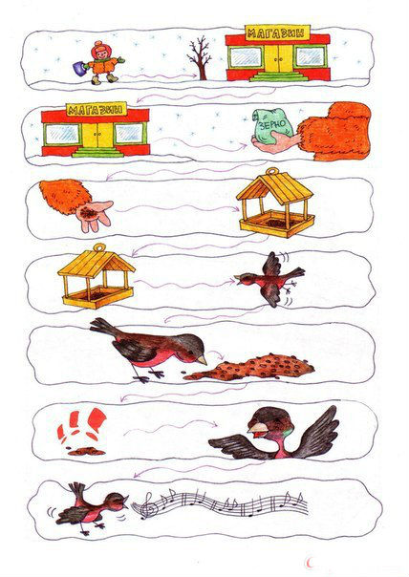
Для наглядного показа правил смысловой связи предложений в цепном тексте используется предметно – графическая схема.

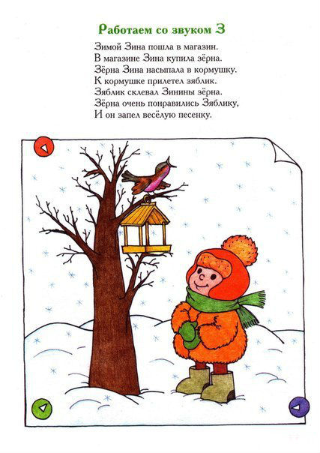

Связная монологическая речь - сложный вид речи по сравнению с диалогической, она требует достаточно высокого уровня развития познавательной деятельности ребенка.
Для дошкольников, имеющих общее недоразвитие речи, нарушения связной речи являются характерными и ярко выраженными. Они проявляются в трудностях передачи причинно-следственных, временных связей, в нарушении последовательности или пропуске слов в предложении, в использовании однотипных простых синтаксических конструкций, в аграмматизмах при построении фраз.
Развитие связной монологической речи важно не только для наиболее полного устранения речевого недоразвития, но и для подготовки к овладению чтением и письмом.
На сегодняшний день разработаны вариативные формы заданий и упражнений, направленных на развитие связной речи у детей с ОНР, предложены различные методики обучения рассказыванию
(методика Глухова В.П., Красильниковой Т.Н. и Батуевой О.А., Ткаченко Т.А., Филичевой Т.Б., Чиркиной Г.В., Дьяковой Е.А., Кораблевой Т.А.и др.).
С целью оптимизации коррекционно-педагогической работы по развитию связной речи предлагается использовать тексты цепной структуры.
Это методика была предложена В.К. Воробьёвой в 1989 году.
В настоящее время она находит своё отражение в работах многих авторов: таких, как Бардышева Т.Ю., Арбекова Н.Е., Дорошенко О.Ю., Комиссарова С.А., Гордеева Т.В., Губанова М.В. и других. Методика успешно применяется на практике и адаптируется педагогами под конкретные цели и задачи.
Цепная связь считается наиболее простым и распространенным способом соединения предложений в тексте. Использование текстов цепной организации позволяет успешно сформировать первоначальные навыки связного высказывания. Поэтому применение этой методики особенно актуально в среднем дошкольном возрасте, а также в более старшем возрасте с детьми, имеющими сложные речевые нарушения.
Для иллюстрации цепной связи и упрощения процесса создания текстов используется предметно-графическая схема.
Как правило, в рассказах цепной структуры новое предложение начинается с того же слова, которым закончилось предыдущее.
Применение такой схемы дает возможность наглядно показать детям принцип одинакового смыслового строения всех предложений текста: на первом месте — обозначение предмета, на втором — действия, на третьем — вновь обозначение уже нового предмета ситуации.
Использование таких схем помогает дошкольникам лучше и быстрее запоминать рассказ и пересказывать его.
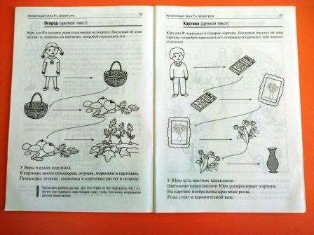
При составлении рассказов цепной структуры можно использовать как авторские материалы, так и собственного изготовления.
В своей работе я использую материалы, изготовленные своими руками. Дети лучше усваивают материал, если сами участвуют в его создании.
В начале работы детям читается рассказ, после этого раздаются предметные картинки, и предлагается его «оживить». После повторного прочтения первого предложения, дошкольники, в чьих руках соответствующие картинки выходят к наборному полотну и выставляют изображения. Такая работа происходит с каждым предложением. Все дети участвуют в создании рассказа и запоминают его. В завершении такой работы можно попросить одного из детей пересказать такой рассказ с опорой на схему, которую до этого составили коллективно.
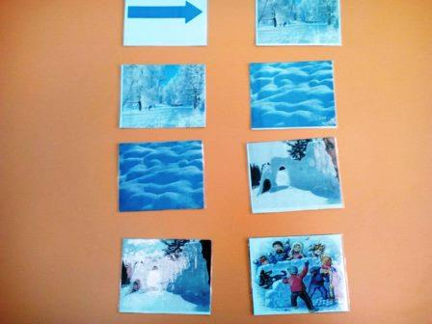 | Наступила зима.  Зимой выпадает много снега.  Из снега можно лепить крепость.  В крепости дети играют в снежки.
Такие тренировочные упражнения помогают детям быстрее освоить принцип связи слов в предложении, а также показывают связь между предложениями в тексте цепной структуры.
Кроме этого включаются упражнения и задания, на материале которых дошкольники учатся обнаруживать места разрыва мысли. Для этого в структуру занятия вводятся проблемно-игровые моменты, такие как: «предложения поссорились», «предложения рассыпались», «потерялось одно предложение».
Благодаря наглядности у детей закрепляется первый опыт по усвоению правил смысловой связи предложений цепного текста. Дошкольники способны самостоятельно, уже без опоры на предметно-графическую схему, грамматически правильно составлять повествовательные рассказы, верно удерживая смысловую связь между предложениями.
Тексты могут быть составлены из слов, насыщенных звуками, над которыми идет работа по автоматизации или дифференциации. Правильно подобранный для текстов речевой материал позволяет одновременно решать несколько задач: развитие связной речи, коррекция нарушений звукопроизношения, обогащение словарного запаса, усвоение различных моделей словообразования и форм словоизменения.
Таким образом, применение цепной структуры «от схемы – модели к рассказу» плана смысловой программы текста позволяет показать детям приемы построения, как отдельного предложения, так и целого, небольшого текста, и создает основу для развития осознанного самоконтроля за речью.

